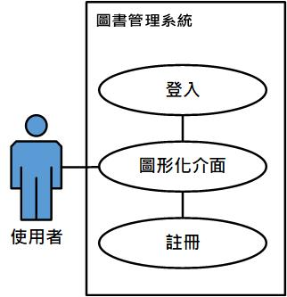

圖書管理系統使用者案例圖(一)

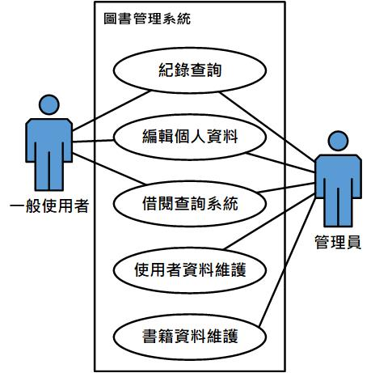

圖書管理系統使用者案例圖(二)

|  |  |  |
| --- | --- | --- |
| 功能選項 | 功能項目操作 | 說明 |
| 圖形化介面 | 選擇語言 | 可以選擇英文或中文，預設中文 |
| 輸入帳號/密碼 | 輸入使用者帳號與密碼 |
| 登入/註冊按鈕 | 輸入帳號與密碼後，確認無誤後，進入首頁視窗，反之，顯示帳號或是密碼錯誤；按下註冊按鈕後，進入註冊帳號視窗裡，已提供註冊。 |
| 查詢密碼 | 忘記密碼的配套方案 |
| 登入 | 首頁 | 進入主選單首頁，一般使用者可以操作紀錄查詢、編輯個人資料、借閱查詢系統；管理員有另外維護使用者與書籍資料。 |
| 註冊 | 註冊新帳號 | 輸入新使用者的帳號、信箱、密碼、生日資訊，以儲存便下次登入時查詢，同時檢查是否已經相同的帳號，並回饋給使用者錯誤資訊。 |
| 紀錄查詢 | 借書歷史紀錄 | 提供使用者歷史借閱書籍的資訊。 |
| 待借清單 | 提供使用者在借閱查詢系統中，所有有勾選加入待借清單的書籍。 |
| 編輯個人資料 | 更改密碼 | 輸入現有帳號密碼，取代舊的密碼。 |
| 更改帳號 | 輸入現有帳號密碼，取代舊的帳號。 |
| 借閱查詢系統 | 查詢書籍 | 使用者輸入書名或是作者來查詢，並回傳相關的書籍列表。 |
| 加入清單 | 當使用者作查詢動作時，會回傳相關書籍列表，使用者可以依照需求勾選是否加入待借清單裡。 |
| 借閱書籍 | 使用者確認待借清單無誤後，借用清單內的書籍。 |
| 藏書狀況 | 當使用者作查詢動作時，回傳相關的書籍列表，其中書籍列表會顯示書籍是否在已借出與書籍ID號碼。 |
| 使用者資料維護 | 新增使用者資料 | 提供管理員新增使用者的個人資料。 |
| 移除使用者資料 | 提供管理員移除使用者的個人資料。 |
| 編輯使用者資料 | 提供管理員編輯現有使用者的個人資料。 |
| 書籍資料維護 | 新增書籍資料 | 提供管理員新增書籍資料。 |
| 移除書籍資料 | 提供管理員移除書籍資料。 |
| 編輯書籍資料 | 提供管理員編輯現有書籍資料。 |
| 還書系統 | 圖書歸還 | 輸入書號與書籍ID，歸還該書籍，更新書籍資料上架，並新增一個資訊到使用者歷史借閱清單中。 |

2. 非需求功能:  
 a. 一次只能一個使用者使用圖形介面

